**主题：我有一双小小手**

（时间：2024年5月6日——2024年5月31日）

**一、主题思路：**

（一）主题来源

五月是劳动的季节，我们幼儿园也迎来了一年一度的巧手节。手是我们身体的一部分，每天要用小手做许多事情，比如吃饭、做游戏、绘画、手工等，孩子们深深的感受到小手的有用，并对自己小手的探索产生了浓厚的兴趣。在《3—6岁儿童学习与发展指南》中指出手的动作灵活协调，其中教育建议提出要引导幼儿生活自理或参与家务劳动，发展其手部的动作。于是我们顺势开展《我有一双小小手》的主题活动，引导幼儿在积累、实践和体验中加深对手的认识和理解，更清楚地了解自己的手，并能主动地运用自己的手去创作更多有趣的事物。同时我们还结合各班特色开展动手制作类活动，在活动中引导幼儿小手制作各种有趣的东西，体验动手的快乐。

（二）幼儿经验

通过前期的观察和调查分析，我们了解到幼儿对自己的手有一定的认知：95%的幼儿能用手参与生活的自理能力活动；85%的幼儿在区域活动中能积极做手工、建构、画画,75%的幼儿开始有自己的事情自己做的意识，并在能力范围内付诸实践；65%的幼儿能主动参与劳动中来，打扫卫生、整理区域环境、捡垃圾等……。但是15%的幼儿还缺乏一定的自信和主动性，在遇到困难时或在家长面前，往往产生依赖的心理，不愿意自己动手。为了让幼儿加深对手的认识和理解，五月份我们迎来了巧手节，

**二、主题目标：**

1.喜欢自己的小手，愿意用手进行各种表现活动，并能用简单的语言讲述自己在活动中的感受。

2.对自己的手充满自信，乐意动手做自己能做的事。

3.乐意动手动脑探究各种材料的特性，并进行创意制作。

4.在看一看、比一比，画一画等过程中感知手的主要特征，并在体验中逐步发现手的用处，产生保护手的意识。

**三、主题网络图：**

（一）开展前线索图

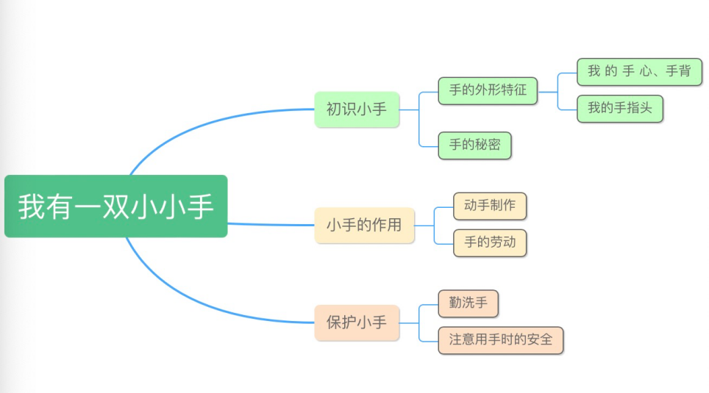

1. 开展后线索图

**四、主题资源：**

1.节日资源：

“巧手节”是我园一年一度的特色节日，在以往的巧手节中，不同年龄段和班级的幼儿都会在老师的引导和家长的协助下，利用各种材料，结合科学、技术、数学等知识，创造出具有特色的作品，将作出的作品装饰环境。

2.人文资源：

（1）向家长宣传我园五月份是巧手节，了解巧手节的内容和意义，家长需要关注和配合的事项等。

（2）引导幼儿把手上发现的秘密告诉家长，家长和孩子一起玩手指游戏。

（3）请家长在家和孩子用手势表示一些简单的信号和含义，成为家长和孩子之间约定的交流方式。

（4）要求孩子自己能做的事自己做，引导孩子和家长一起做一些力所能及的家务，体验拥有一双小手的自豪感。

3.多媒体资源

给幼儿观看一些关于手指的律动、手指操等等，引导幼儿了解手用处的同时了解手的多边性，感受手带给我们的趣味性。

4.绘本资源

在图书区投放有关手主题的绘本，引导幼儿在图书区观看有关于手的绘本，从而了解和发现更多有关于小手的秘密。

五、焦点活动

|  |  |  |  |
| --- | --- | --- | --- |
| 形式 | 关键游戏化集体活动 | 关键经验 | 预设推进思路 |
| 预设 | 科学：小手的秘密 | 1.对感兴趣的事物能仔细观察，发现其明显特征。通过看一看，摸一摸，比一比来感知手的基本特征。  2.愿意在集体面前清楚地用语言表达自己的意思，乐意把自己的发现告诉大家。  3.通过观察孩子对自己的手更感兴趣了，更乐意用自己的小手做手指游戏了。 | 1.谜语导入。  2.运用多种感官在比较、观察中发现小手的一些外部特征。  3.以手指休息游戏形式结束。 |
| 综合：会说话的手 | 1.体验和发现生活中不同手势所表达的意思，学习用手语表达自己的需要和想法，感知人们的非言语交往方式；  2.发展幼儿的想象和创造能力，感受手语在一定的情境里表达的不同意义，体验活动的乐趣。 | 1.手势导入。  2.游戏：我做你猜。  3.观看课件，了解手语。 |
| 美术：印小手 | 1.尝试运用拓印的方法印画小手，体验印画的乐趣。  2.注意画面整洁，养成良好的印画习惯。 | 1.谈话导入，引出主题  2.教师示范，说明要求  3.幼儿作画，教师巡回指导  4.活动延伸 |
| 生成 | 半日活动：纸盘变形记 | 1.用纸盘、彩纸等材料制作蜗牛，培养幼儿的创造力。 2.合理利用废旧纸盘，体验纸盘再利用的乐趣。 | 1.观看蜗牛图片，激发幼儿参与活动的兴趣  2.在教师的直观演示下，幼儿巩固熟悉制作蜗牛的方法。  3.幼儿自主进行蜗牛制作。 |

六、环境创设

1.主题环境

（1）在创设《我有一双小小手》环境时，可以把孩子在活动中的精彩表现以照片的形式进行展示，如：孩子在剥蚕豆、建构、拼图、做泥工、班级小制作等活动中的照片都布置在墙上，让孩子们通过看活动照片，感知自己的手是多么有用。

（2）随着主题的开展不断营造主题氛围：将幼儿有关小手的作品张贴在主题墙上或是制作成图书放入图书区。

（3）随着主题的开展不断地丰富区域环境。如，娃娃家：叠衣服、绕毛线、剥豆豆等。图书区：小手图书、绘本、手指游戏、儿歌等；益智区：小手拼图、七巧板等。根据每个区域的特点自制标记和胸卡。

2.区域游戏

|  |  |  |  |
| --- | --- | --- | --- |
| 区域名称 | 区域材料 | 操作方法 | 备注 |
| 娃娃家 | 1.煤气灶、床上用品、梳妆台、衣服、裤子、袜子等各种配饰、娃娃若干。  2.准备一些需要剥壳的豆子。 | 1.有角色意识，知道不同角色的分工。  2.在游戏过程中通过剥除豆子的外壳，锻炼小手的灵活性。  3.给娃娃穿脱衣服，叠衣服等活动，培养幼儿的动手能力。 |  |
| 美工区 | 1.玉米粒、吸管、雪糕棒、毛茛、纸杯、纸盘等；  2.泥工类（黏土、橡皮泥、泥工板）；  颜料、颜料桶、调色盘、沙画、刮画纸、各类彩纸；  3.工具盒：剪刀、颜料工具、勾线笔、粗细马克笔、固体胶、油画棒、双面胶 | 1.对美工活动感兴趣，并有对其进行添加或创作的欲望。  2.乐于观看同伴的绘画、泥塑或其它艺术形式的作品。  3.在美工区用小手涂涂画画、粘粘贴贴并乐在其中。  4.能用简单的线条进行线描画装饰活动。 |  |
| 益智区 | 1.各类游戏材料，如：磁力拼图、三只小猪的游戏、蘑菇钉材料、对对碰游戏、翻翻乐游戏等  2.亿童材料：娃娃穿衣、动物擂台赛等。 | 1.喜欢操作、摆弄玩具，体验动手操作的乐趣。  2.能结合自己的需要选择玩具，并感知和发现周围物体的形状、颜色是多种多样的。  3.能感知发现事物之间的内在关系并进行匹配、接龙。 |  |
| 图书区 | 提供《有用的小手》等有关手的图书。 | 1.引导幼儿学会看书，培养孩子对阅读的兴趣。  2.能看画面，尝试根据画面简单说出图中有什么，发生了什么事等。  3.爱护图书，不乱撕、乱扔。 |  |
| 建构区 | 亿童木制积木一套；各种建筑照片或图片；雪花片、拼图积木等。 | 1.对建构游戏感兴趣，体验游戏过程的快乐。  2.学习使用平铺、延长、围合、垒高的技能进行搭建，并能表现出建构物的简单造型。 |  |
| 自然材料区 | 鹅卵石、圆木片、树枝、松果、芝麻杆等 | 引导幼儿拼搭自己创设的作品，并说说自己用了哪些材料。 |  |
| 万能工匠区 | 万能点、万能轴、红管、黄管、蓝管、小花、绿叶等；提供万能工匠的支架性图示。 | 引导幼儿根据提供的支架性图示拼装。 |  |

七、主题活动安排（见周计划）